Введение в флуоресцентную микроскопию
Kenneth R., Michael W. DIntroduction to Fluorescence Microscopy https://www.microscopyu.com/techniques/fluorescence/introduction-to-fluorescence-microscopy

Поглощение и последующее повторное излучение света органическими и неорганическими образцами, как правило, является результатом хорошо известных физических явлений, описываемых как флуоресценция или фосфоресценция. Излучение света в процессе флуоресценции происходит почти одновременно с поглощением возбуждающего света из-за относительно короткой временной задержки между поглощением и излучением фотонов, обычно длящейся менее микросекунды. Когда излучение сохраняется дольше после того, как свет возбуждения погас, это явление называется фосфоресценцией.
Рисунок 1 - Эпифлуоресцентный Микроскоп
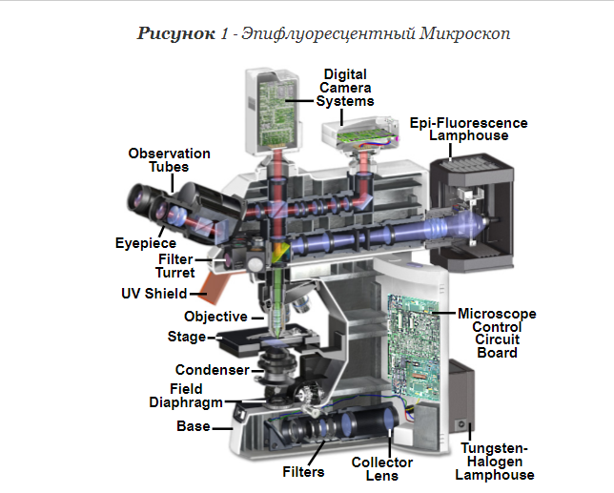
Британский ученый сэр Джордж Г. Стокс впервые описал флуоресценцию в 1852 году и был ответственен за введение термина, когда заметил, что минеральный плавиковый шпат излучает красный свет, когда он освещается ультрафиолетовым излучением. Стокс отметил, что излучение флуоресценции всегда происходило на большей длине волны, чем у возбуждающего света. Ранние исследования в 19 веке показали, что многие образцы (включая минералы, кристаллы, смолы, сырые лекарственные препараты, масло, хлорофилл, витамины и неорганические соединения) флуоресцируют при облучении ультрафиолетовым светом. Однако только в 1930-х годах было начато использование флуорохромов в биологических исследованиях для окрашивания компонентов тканей, бактерий и других патогенных микроорганизмов. Некоторые из этих пятен были высокоспецифичными и стимулировали развитие флуоресцентного микроскопа.
Метод флуоресцентной микроскопии стал важным инструментом в биологии и биомедицинских науках, а также в материаловедении благодаря свойствам, которые недоступны в других режимах контрастирования с традиционной оптической микроскопией. Применение массива флуорохромов позволило идентифицировать клетки и субмикроскопические клеточные компоненты с высокой степенью специфичности среди нефлуоресцирующего материала. На самом деле, флуоресцентный микроскоп способен выявить присутствие одной молекулы. Благодаря использованию множественной флуоресцентной маркировки различные зонды могут одновременно идентифицировать несколько молекул-мишеней одновременно. Хотя флуоресцентный микроскоп не может обеспечить пространственное разрешение ниже дифракционного предела конкретных характеристик образца, обнаружение флуоресцирующих молекул ниже таких пределов легко достигается.
Различные образцы проявляют автофлуоресценцию (без применения флуорохромов) при облучении-явление, которое было тщательно использовано в области ботаники, петрологии и полупроводниковой промышленности. Напротив, изучение тканей животных и патогенов часто осложняется либо чрезвычайно слабой, либо яркой неспецифической аутофлуоресценцией. Гораздо большую ценность для последних исследований представляют добавленные флуорохромы (также называемые флуорофорами), которые возбуждаются определенными длинами волн излучающего света и излучают свет определенной и полезной интенсивности. Флуорохромы-это пятна, которые прикрепляются к видимым или суб-видимым структурам, часто очень специфичны в их нацеливании на прикрепление и имеют значительный квантовый выход (отношение поглощения фотонов к излучению). Широкое распространение использования флуоресцентной микроскопии тесно связано с разработкой новых синтетических и природных флуорофоров с известными профилями интенсивности возбуждения и излучения, а также хорошо изученными биологическими мишенями.
Основы возбуждения и излучения
Основная функция флуоресцентного микроскопа состоит в том, чтобы облучить образец желаемой и определенной полосой длин волн, а затем отделить гораздо более слабую излучаемую флуоресценцию от света возбуждения. В правильно настроенном микроскопе только излучаемый свет должен попадать в глаз или детектор, чтобы результирующие флуоресцентные структуры накладывались с высокой контрастностью на очень темный (или черный) фон. Пределы обнаружения, как правило, определяются темнотой фона, и свет возбуждения обычно в несколько сотен тысяч-миллион раз ярче, чем излучаемая флуоресценция.
На рисунке 1 показана схема среза современного эпифлуоресцентного микроскопа, оснащенного как для просвечивающей, так и для отраженной флуоресцентной микроскопии. Вертикальный осветитель в центре диаграммы имеет источник света, расположенный на одном конце (обозначенный как эпископический ламповый дом), и башенку с фильтрующим кубом на другом. Конструкция состоит из базового микроскопа с отраженным светом, в котором длина волны отраженного света больше длины волны возбуждения. Йохану С. Плоему приписывают разработку вертикального осветителя для флуоресцентной микроскопии отраженного света. В вертикальном осветителе флуоресценции свет определенной длины волны (или определенной полосы длин волн), часто в ультрафиолетовой, синей или зеленой областях видимого спектра, создается путем пропускания многоспектрального света от дуговой разрядной лампы или другого источника через фильтр избирательного возбуждения по длине волны. Длины волн, пропускаемые фильтром возбуждения, отражаются от поверхности дихроматического (также называемого дихроичным) зеркало или светоделитель, через объектив микроскопа, чтобы осветить образец интенсивным светом. Если образец флуоресцирует, излучаемый свет, собираемый объективом, проходит обратно через дихроматическое зеркало и впоследствии фильтруется барьерным (или эмиссионным) фильтром, который блокирует нежелательные длины волн возбуждения. Важно отметить, что флуоресценция является единственным режимом в оптической микроскопии, в котором образец после возбуждения излучает свой собственный свет. Излучаемый свет сферически переизлучается во всех направлениях, независимо от направления источника возбуждающего света.
Эпифлуоресцентное освещение является подавляющим выбором методов в современной микроскопии, и вертикальный осветитель отраженного света расположен между смотровыми трубками наблюдения и носовым окном, в котором размещены объективы. Осветитель предназначен для направления света на образец путем предварительного пропускания возбуждающего света через объектив микроскопа (который в этой конфигурации действует как конденсатор) по пути к образцу, а затем с помощью той же цели захватить излучаемую флуоресценцию. Этот тип осветителя имеет ряд преимуществ. Объектив флуоресцентного микроскопа служит, во-первых, хорошо скорректированным конденсатором, а во-вторых, собирателем света, формирующего изображение. Будучи одним компонентом, объектив/конденсатор всегда идеально выровнены. Большая часть света возбуждения, достигающего образца, проходит через него без взаимодействия и удаляется от объектива, а освещенная область ограничена той, которая наблюдается через окуляры (в большинстве случаев). В отличие от ситуации в некоторых методах повышения контрастности, полная числовая апертура объектива доступна, когда микроскоп правильно настроен для освещения Келера. Наконец, можно комбинировать или чередовать флуоресценцию отраженного света с наблюдением проходящего света и получением цифровых изображений.
Рисунок 2 - Флуоресцентные фильтры
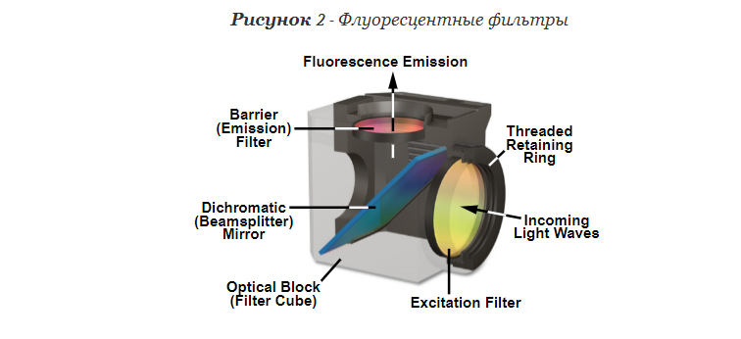
Как показано на рисунке 1, вертикальный осветитель отраженного света содержит лампу с дуговым разрядом в задней части (обычно ртутная или ксеноновая горелка). Свет возбуждения проходит вдоль осветителя перпендикулярно оптической оси микроскопа, проходит через коллекторные линзы и диафрагму с регулируемой центрируемой диафрагмой, а затем через диафрагму с регулируемым центрируемым полем (см. рис. 1). Затем свет попадает на фильтр возбуждения, где происходит выбор желаемой полосы и блокировка нежелательной длины волны. Выбранные длины волн, пройдя через фильтр возбуждения, достигают дихроматического зеркала, разделяющего лучи, которое представляет собой специализированный интерференционный фильтр, который эффективно отражает свет с более короткой длиной волны и эффективно пропускает свет с более длинной длиной волны. Дихроматический светоделитель наклонен под углом 45 градусов по отношению к входящему свету возбуждения и отражает это освещение под углом 90 градусов непосредственно через объективную оптическую систему и на образец. Излучение флуоресценции, создаваемое освещенным образцом, собирается объективом, который теперь выполняет свою обычную функцию формирования изображения. Поскольку излучаемый свет состоит из более длинных длин волн, чем освещение возбуждения, он способен проходить через дихроматическое зеркало и вверх к смотровым трубкам или электронному детектору.
Большая часть рассеянного возбуждающего света, достигающего дихроматического зеркала, отражается обратно к источнику света, хотя небольшое количество часто проходит через него и поглощается внутренним покрытием зеркального блока. Прежде чем излучаемая флуоресценция сможет достичь окуляра или детектора, она должна сначала пройти через барьер или фильтр подавления. Этот фильтр блокирует (подавляет) любой остаточный свет возбуждения и пропускает желаемые более длинные длины волн излучения. В большинстве осветителей отраженного света фильтр возбуждения, дихроматическое зеркало и барьерный фильтр встроены в оптический блок (часто называемый кубом), как показано на рисунке 2. Современные флуоресцентные микроскопы способны вмещать от четырех до шести кубов флуоресценции (обычно на вращающейся башенке или с помощью ползункового механизма; см. Рис.1) и позволяют пользователю легко устанавливать сменные фильтры возбуждения и барьерные фильтры вторичного рынка, а также дихроматические зеркала.
Конструкция вертикального осветителя должна позволять пользователю настраивать микроскоп на освещение Келера, обеспечивая яркую и равномерную освещенность по всему полю зрения. Скорректированные конденсирующие линзы оптической системы должны обеспечивать, чтобы изображение диафрагмы с центрируемой диафрагмой было сопряжено с задней апертурой сфокусированного объектива. В современных осветителях изображение предварительно сфокусированной центрируемой диафрагмы поля сопряжено с сфокусированным образцом и плоскостью неподвижной диафрагмы окуляра.
Осветительный светильник обычно включает в себя фильтр подавления инфракрасного света. Сам светильник не должен пропускать вредные ультрафиолетовые волны и, предпочтительно, должен включать переключатель для автоматического выключения лампы, если корпус случайно открывается во время работы. Светильник должен быть достаточно прочным, чтобы выдерживать возможный взрыв горелки (дугогасительной лампы) во время работы. В современных фонарных домах гнездо лампы оснащено регулировочными ручками, позволяющими центрировать изображение дуговой лампы в заднем отверстии объектива (при освещении Келера эти плоскости сопряжены). Где-то на световом пути, обычно ближе к ламповому помещению и перед фильтром возбуждения, желательно иметь заслонку, чтобы полностью блокировать свет возбуждения, когда образец не просматривается или не отображается с помощью детектора. Кроме того, должны быть предусмотрены фильтры нейтральной плотности (либо на колесе, револьверной головке, либо на ползунке), чтобы пользователь мог уменьшить интенсивность освещения возбуждения.
Сдвиг Стокса
Колебательная энергия теряется, когда электроны расслабляются из возбужденного состояния обратно в основное состояние. В результате потери энергии спектр излучения возбужденного флуорофора обычно смещается в сторону более длинных длин волн по сравнению со спектром поглощения или возбуждения (обратите внимание, что длина волны изменяется обратно пропорционально энергии излучения). Это хорошо документированное явление известно как Закон Стокса или сдвиг Стокса. По мере увеличения значений сдвига Стокса становится легче отделять возбуждение от излучения света за счет использования комбинаций флуоресцентных фильтров.
В флуорофором излучение (или поглощение) Пиковая интенсивность обычно меньше по длине волны и величине, чем что выставленный пик возбуждения, и эмиссионный спектральный профиль (кривой) часто является зеркальным отражением (или почти так) возбуждения кривая, но переориентировались на более длинных волн, как показано на рис. 3 для Алекса Флуор 555, полезный зонд, который поглощает свет в желто-зеленой области и производит желто-оранжевого излучения. Для достижения максимальной интенсивности флуоресценции используется флуорофор (часто называемый красителем) обычно возбуждается на длинах волн вблизи или на пике кривой возбуждения, и для обнаружения выбирается максимально широкий диапазон длин волн излучения, которые включают пик излучения. Выбор длин волн возбуждения и излучения обычно основан на интерференционных фильтрах (рис. 2). Кроме того, спектральная характеристика оптической системы микроскопа также будет зависеть от таких факторов, как эффективность пропускания стекла (благодаря антиотражающим покрытиям), количество линз и зеркальных элементов, а также чувствительность детекторной системы.
Figure 3 - Рисунок 3 - Профили поглощения и излучения флуорофоров (Fluorophore Absorption and Emission Profiles)
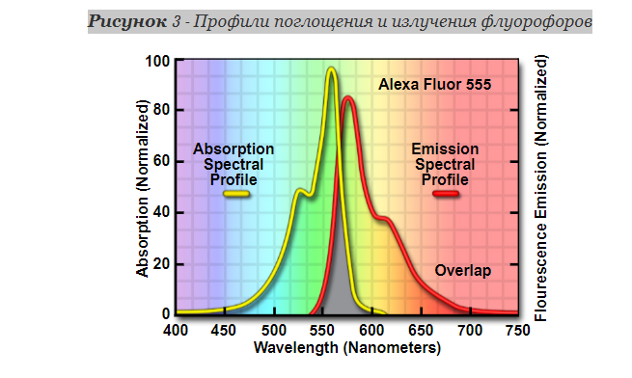
Эффективное разделение и обнаружение длин волн возбуждения и излучения достигается в флуоресцентной микроскопии за счет правильного выбора фильтров для блокирования или пропускания определенных диапазонов длин волн в ультрафиолетовой, видимой и ближней инфракрасной областях спектра. Вертикальные осветители флуоресценции разработаны с целью управления светом возбуждения за счет применения легко взаимозаменяемых фильтров (балансировщиков нейтральной плотности и возбуждения помех), вставляемых в световой путь на пути к образцу и снова на пути между образцом и смотровыми трубками или системой детекторов камеры. Возможно, наиболее важными критериями, учитывая относительно низкую интенсивность излучения флуоресценции (см. Обсуждение выше), является то, что источник света, используемый для возбуждения, имеет достаточную яркость, чтобы можно было максимизировать слабый излучающий свет, и что флуорохромы обладают адекватными свойствами поглощения и квантовыми выходами излучения.
Эффективность, с которой конкретный флуорофор поглощает фотон возбуждающего света, зависит от поперечного сечения молекулы, а вероятность поглощения известна как коэффициент экстинкции. Большие коэффициенты экстинкции указывают на то, что поглощение фотона (или кванта) в данной области длин волн более вероятно. Квантовый выход обозначает отношение количества испущенных квантов к количеству поглощенных (и обычно составляет значение от 0,1 до 1,0). Значения квантового выхода ниже 1 являются результатом потери энергии по безызлучательным путям, таким как тепло или фотохимическая реакция, а не по пути повторного излучения флуоресценции. Коэффициент экстинкции, квантовый выход, средняя интенсивность света источника света и время жизни флуоресценции-все это важные факторы, влияющие на интенсивность и полезность излучения флуоресценции.
Выцветание, тушение и фотообесцвечивание
Часто в игру вступает широкий спектр условий, которые в конечном итоге влияют на повторное излучение излучения флуоресценции и, таким образом, снижают интенсивность. Общим термином для снижения интенсивности излучения флуоресценции является затухание, универсальная категория, которая обычно подразделяется на тушение и фотообесцвечивание явления для более точного описания. Фотообесцвечивание-это необратимое разложение флуоресцентных молекул в возбужденном состоянии из-за их взаимодействия с молекулярным кислородом перед излучением. Возникновение фотообесцвечивания используется в методе, известном как восстановление флуоресценции после фотообесцвечивания (FRAP), очень полезный механизм для исследования диффузии и движения биологических макромолекул. Метод основан на фотообесцвечивании резко очерченной области образца интенсивной вспышкой лазерного света, сопровождаемой последующим наблюдением скорости и характера восстановления флуоресценции в области фотообесцвечивания. Связанный с этим метод, известный как потеря флуоресценции при фотообесцвечивании (ФЛИП), используется для наблюдения за уменьшением флуоресценции в определенной области, прилегающей к области фотообесцвечивания. Подобно FRAP, последний метод полезен при исследовании молекулярной подвижности и динамики в живых клетках.
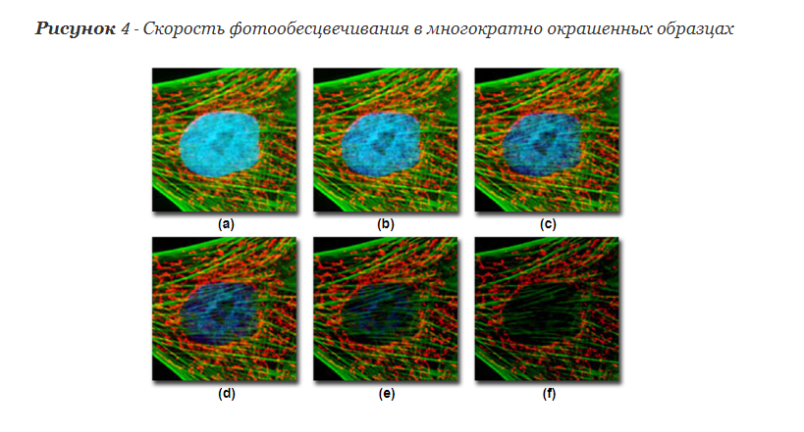
Figure 4 - Photobleaching Rates in Multiply Stained Specimens
На рисунке 4 представлен типичный пример фотообесцвечивания (выцветания), наблюдаемого в серии цифровых изображений, полученных в разные моменты времени для многократно окрашенной культуры клеток фибробластов эпидермиса индийского оленя Мунтджака. Ядра окрашивали производным бис-бензимидазола (Hoechst 33258; синяя флуоресценция), в то время как митохондрии и цитоскелет актина окрашивали митотрекером Red CMXRos (красная флуоресценция) и производным фаллоидина, конъюгированным с Alexa Fluor 488 (зеленая флуоресценция), соответственно. Временные точки были взяты через двухминутные интервалы с использованием комбинации флуоресцентного фильтра с полосой пропускания, настроенной на одновременное возбуждение трех флуорофоров, а также запись комбинированных сигналов излучения. Обратите внимание, что все три флуорофора имеют относительно высокую интенсивность на рисунке 4(а), но интенсивность флуорофора Hoechst (синего цвета) начинает быстро падать через две минуты и почти полностью исчезает через 6-8 минут. Пятна митохондрий и актина более устойчивы к фотообесцвечиванию, но интенсивность обоих значительно снижается в течение временной последовательности (10 минут).
Процесс релаксации возбужденного состояния при тушении приводит к снижению интенсивности флуоресценции за счет различных механизмов, включающих нерадиационные потери энергии, и часто возникает в результате действия окислителей или присутствия солей, тяжелых металлов или соединений галогенов. В некоторых случаях гашение происходит в результате передачи энергии другой молекуле (называемой акцептором), которая находится физически близко к возбужденному флуорофору (донору), явление, известное как резонансный перенос энергии флуоресценции (FRET). Этот конкретный механизм стал основой для полезной методики, включающей изучение молекулярных взаимодействий и ассоциаций на расстояниях, значительно меньших бокового разрешения оптического микроскопа.
Источники флуоресцентного Света
Прискорбным следствием низких уровней излучения в большинстве применений флуоресцентной микроскопии является то, что количество фотонов, попадающих в глаз или детектор камеры, также очень низкое. В большинстве случаев эффективность сбора оптических микроскопов составляет менее 30 процентов, а концентрация многих флуорофоров в оптическом тракте колеблется в микромолярных или наномолярных областях. Чтобы генерировать достаточную интенсивность возбуждающего света для получения обнаруживаемого излучения, мощные компактные источники света, такие как высокоэнергетические короткие дуговые разрядные лампы, необходимы. Наиболее распространенными лампами являются ртутные горелки мощностью от 50 до 200 Вт и ксеноновые горелки мощностью от 75 до 150 Вт (см. Рис. 5). Эти источники света обычно питаются от внешнего источника постоянного тока, обеспечивая достаточную пусковую мощность для зажигания горелки за счет ионизации газового пара и поддержания ее горения с минимальным мерцанием.
Внешний источник питания дуговой разрядной лампы микроскопа обычно оснащен таймером для отслеживания количества часов работы горелки. Дуговые лампы теряют эффективность и с большей вероятностью разрушатся, если их срок службы превысит номинальный (200-300 часов). Ртутные горелки не обеспечивают равномерной интенсивности во всем спектре от ультрафиолетового до инфракрасного, и большая часть интенсивности лампы расходуется в ближнем ультрафиолетовом диапазоне. Заметные пики интенсивности возникают при 313, 334, 365, 406, 435, 546, и 578 нанометров. На других длинах волн в области видимого света интенсивность остается постоянной, хотя и не такой яркой (но все еще пригодной для использования в большинстве применений). При рассмотрении эффективности освещения простая мощность лампы не является главным фактором. Вместо этого критическим параметром является средняя яркость, которую необходимо учитывать с учетом яркости источника, геометрии дуги и углового распространения излучения.

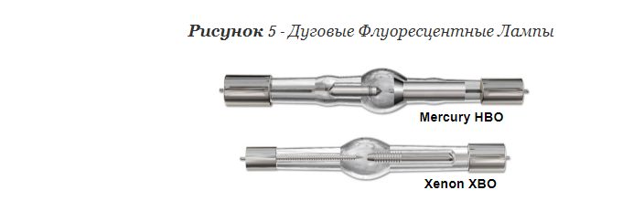
Рисунок 5 - Дуговые Флуоресц
В последние несколько лет в оптической микроскопии наблюдается рост применения лазерных источников света, в частности аргон-ионного и аргон-криптонного (ионного) лазеров. Эти лазеры обладают такими достоинствами, как малый размер источника, низкая расходимость, почти монохромность и высокая средняя яркость. Они стали незаменимыми в сканирующей конфокальной микроскопии-методе, который зарекомендовал себя как мощный инструмент для получения очень четких флуоресцентных изображений за счет отклонения нефокусированного света, удаляемого из фокальной плоскости образца. Конфокальные микроскопы выполняют эту задачу с помощью точечного или линейного сканирования с совпадающим отображением через сопряженную апертуру. Оптические срезы образцов могут быть сохранены в главном компьютере и реконструированы в окончательное изображение, которое затем отображается на мониторе .
Терминология фильтра
Общая терминология, применяемая к комбинациям фильтров флуоресцентной микроскопии, стала запутанной в результате различных инициалов и кодов, используемых различными производителями для идентификации своих фильтров. В принципе, существует три основные категории фильтров: возбуждающие (часто называемые возбудителями), барьерные (излучающие) и дихроматические светоделители (или дихроичные зеркала). Флуоресцентные фильтры ранее почти исключительно изготавливались из окрашенного стекла или желатина, зажатого между двумя стеклянными пластинами. Однако в настоящее время существует тенденция к производству фильтров высокого разрешения с интерференционной оптикой для фильтров возбуждения, пропускающих или отклоняющих длины волн света с большой специфичностью и высокой пропускаемостью. Дихроматические светоделители-это специализированные интерференционные фильтры, предназначенные для отражения или пропускания света определенных длин волн при размещении на световом пути под углом 45 градусов (см. Рисунки 1 и 2). Барьерные фильтры изготавливаются как из цветного стекла, так и с интерференционными покрытиями (или их комбинацией).
Сокращения, используемые производителями для определения свойств их фильтров возбуждения, включают: UG (ультрафиолетовое стекло) и BG (голубое стекло). Фильтры коротких частот часто обозначаются как KP(K-аббревиатура от kurz, что в переводе с немецкого означает "короткий") или просто как SP. Несколько производителей в настоящее время маркируют свои интерференционные фильтры обозначением IF. Узкополосные интерференционные фильтры возбуждения особенно полезны, если сдвиг Стокса невелик.
Аббревиатуры или сокращения для барьерных фильтров включают: LP или L для фильтров с длинными пропусками, Y или GG для желтого или gelb (немецкого) стекла, R или RG для красного стекла, OG или O для оранжевого стекла, K для канте, немецкий термин для края (фильтра) и BA для барьерного фильтра. Когда тип фильтра также связан с номером, таким как BA515, это обозначение относится к длине волны (в нанометрах) при 50 процентах ее максимальной передачи.
Дихроматические светоделители также описываются многочисленными аббревиатурами, включая CBS для хроматического светоделителя, DM для дихроичного зеркала, TK для "teiler kante", немецкий для краевого разветвителя, FT для "farb teiler" (немецкий для цветового разветвителя) и RKP для размышления короткий проход. Все эти термины следует считать взаимозаменяемыми, и современные дихроматические светоделители всегда изготавливаются с интерференционными покрытиями на оптическом стекле (в отличие от органических или металлических красителей). Интерференционные тонкие пленки предназначены для получения высокой отражательной способности при более коротких длинах волн и высокой пропускающей способности при более длинных длинах волн. Дихроматические светоделители ориентированы под углом 45 градусов к траектории света возбуждения, поступающего в оптический блок через осветитель флуоресценции отраженного света. Их основная функция заключается в повторном направлении выбранных волн возбуждения (более коротких) через объектив и на образец. Эти специализированные фильтры также имеют дополнительные функции пропускания излучения флуоресценции с большей длиной волны на барьерный фильтр и отражения любого рассеянного возбуждающего света обратно в направлении фонарного дома.
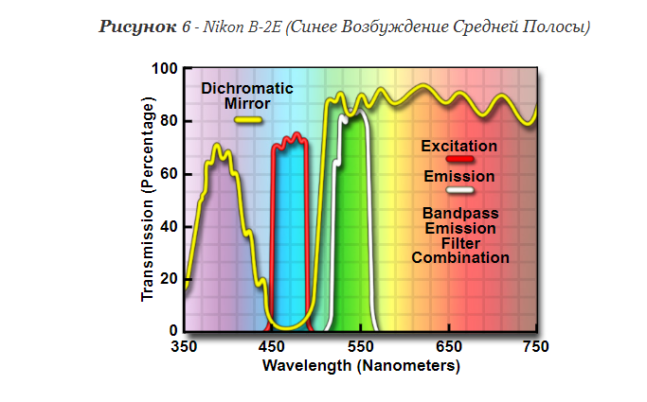
Figure 6 - Nikon B-2E (Medium Band Blue Excitation)
На рис.6 представлены профили пропускания для типичной комбинации флуоресцентных фильтров, используемых в современных микроскопах. Спектр фильтра возбуждения (красная кривая) демонстрирует высокий уровень пропускания (приблизительно 75 процентов) между 450 и 490 нанометрами с центральной длиной волны (CWL) 470 нанометров. Дихроматическое зеркало (желтая кривая) отражает длины волн в области спектра возбуждения, проходя при этом более высокие и более низкие длины волн с относительно высокой эффективностью. Обратите внимание, что нулевой процент пропускания на кривой дихроматического зеркала соответствует 100-процентному отражению. Выраженное падение профиля пропускания между 450 и 500 нанометрами, которое представляет собой пик коэффициента отражения, служит для отражения полосы длин волн, проходящей от фильтра возбуждения под углом 90 градусов и попадающей на образец. Последний компонент в оптической цепочке, эмиссионный или барьерный фильтр (белая кривая), пропускает длины волн в области зеленого видимого света в диапазоне от 520 до 560 нанометров. Границы между полосами переданных и отраженных длин волн различных наложенных спектров спроектированы так, чтобы быть как можно более крутыми, чтобы обеспечить почти полное разделение отраженных и переданных длин волн. Картина синусоидально поднимающихся и опускающихся всплесков, появляющихся в спектре дихроматического зеркала, является обычным эффектом процесса осаждения тонких пленок, известного как звон. Производительность этой комбинации фильтров замечательна и является наглядной демонстрацией быстрого прогресса, достигнутого в технологии тонкопленочных интерференционных фильтров.
Номенклатура фильтров, используемая Nikon, основана на сочетании терминов, относящихся к началу 1990-х годов. В то время все дополнительные комбинации фильтров Nikon были изготовлены с использованием технологии распыления твердого покрытия, но многие из доступных в настоящее время фильтров воспользуйтесь преимуществами новых более мягких методов нанесения покрытий. Хотя мягкие покрытия более восприимчивы к влажности и тепловому разложению и должны обрабатываться более тщательно, чем фильтры с твердым покрытием, они обладают более высокой оптической плотностью и обеспечивают большую простоту точной настройки определенных диапазонов длин волн. Понимание номенклатуры кодовых комбинаций фильтров Nikon обеспечивает механизм быстрого определения того, будет ли конкретный набор работать адекватно для конкретного флуорофора.
Первая буква в фирменном буквенно-цифровом коде обозначения фильтра Nikon указывает область спектра возбуждения длины волны (например, UV, V, Bи G, которые являются простыми сокращениями для ультрафиолетового, фиолетового, синего и зеленого соответственно). Число, следующее за кодом возбуждения, относится к ширине полосы пропускания фильтра возбуждения: 1 для возбуждения в узкой полосе, 2для возбуждения в средней и широкой полосе и 3 для возбуждения в очень широкой полосе. Наконец, одна или несколько букв, следующих за номером размера полосы пропускания возбуждения, идентифицируют характеристики барьерного фильтра. Кодовая буква А указывает стандартный барьерный фильтр длинных частот с наименьшей длиной волны среза, в то время как B обозначает более высокое значение длины волны среза для фильтра излучения длинных частот. Полосовые фильтры излучения обозначаются буквой E (обозначающей термин "улучшенные"), чтобы указать на их превосходную производительность в отношении устранения перекрестных помех. Фильтры E/C представляют собой комбинации помех с мягким покрытием, разработанные для обеспечения наилучшей производительности с помощью специальных датчиков, таких как DAPI, FITC, TRITC и Texas Red.
Бюджет Флуоресцентного света
Оценка потоков света в типичном флуоресцентном микроскопе полезна для определения ограничений, которые будут возникать при получении цифровых изображений или во время визуального наблюдения образцов. Для этого упражнения предполагается, что источником возбуждения является стандартная 75-ваттная ксеноновая дуговая разрядная лампа со средней плотностью светового потока около 400 кандел на квадратный миллиметр (для других источников см. Таблицу 1). Когда выход лампы собирается и направляется через интерференционный фильтр размером 490 нанометров (имеющий полосу пропускания 10 нанометров и 75-процентную передачу), через него проходит около 2 милливатт света. После отражения 90-процентным эффективным дихроматическим зеркалом световой поток мощностью 1,8 милливатт попадает в заднюю апертуру объектива микроскопа в качестве луча возбуждения.
При объективе 100x с числовой апертурой 1,4 площадь освещаемого образца составит 12 × 10 × E(-6) квадратных сантиметров, при условии, что круговое поле зрения составляет около 40 микрометров в диаметре. Световой поток на образце составляет тогда около 150 Вт на квадратный сантиметр, что соответствует плотности потока 3,6 × 10 × E(20) фотонов на квадратный сантиметр. Таким образом, интенсивность освещения образца примерно в 1000 раз выше, чем при падении на поверхность Земли в солнечный день.
Излучение флуоресценции, возникающее в результате светового потока, рассмотренного выше, зависит от характеристик поглощения и излучения флуорофора, его концентрации в образце и длины оптического пути образца. В математических терминах производимая флуоресценция (F) определяется уравнением:
F = σ × Q × I
где σ-поперечное сечение молекулярного поглощения, Q-квантовый выход, а I-падающий световой поток (как было вычислено выше). Предполагая, что флуоресцеин является флуорофором, поперечное сечение поглощения (σ) составляет 3 × 10 × E(-16) квадратных сантиметров на молекулу, Q равно 0,99, что приводит к значению для F 100 000 фотонов в секунду на молекулу. Если концентрация красителя составляет 1 мкмоль на литр и равномерно распределена в диске диаметром 40 микрометров толщиной 10 микрометров (объем равен 12 пиколитрам), в оптическом тракте имеется приблизительно 1,2 × 10 × E(-17) молей красителя или 7,2 миллиона молекул. Если бы все молекулы возбуждались одновременно, скорость излучения флуоресценции составляла бы 7,2 × 10 × E(11) фотонов в секунду (с учетом произведения F и количество молекул красителя). Интересный вопрос заключается в том, сколько испущенных фотонов будет обнаружено и как долго может продолжаться эта скорость излучения?
Table 1 - Luminous Density of Selected Light Sources
Lamp | Current  (Amperes) | Luminous Flux  (Lumens) | Mean Luminous  Density (cd/mm2) | Arc Size  (H x W)  (Millimeters)
Mercury Arc  (100 Watt) | 5 | 2200 | 1700 | 0.25 x 0.25
Xenon Arc  (75 Watt) | 5.4 | 850 | 400 | 0.25 x 0.50
Xenon Arc  (500 Watt) | 30 | 9000 | 3500 | 0.30 x 0.30
Tungsten  Halogen | 8 | 2800 | 45 | 4.2 x 2.3
The efficiency of detection is a function of the optical collection efficiency and the detector quantum efficiency. A 1.4-numerical aperture objective with 100-percent transmission (an unrealistic condition) has a maximum collection efficiency, limited by the acceptance angle of about 30 percent. The transmission efficiency of the dichromatic mirror is 85 percent and that of the barrier filter is 80 percent. The overall collection efficiency is then about 20 percent or 140 billion photons per second. If the detector is a conventional charge-coupled device (CCD), the quantum efficiency is about 50 percent for the green fluorescein emission (at 525 nanometers), so the detected signal would be 70 billion photons per second or about 10 percent of the emitted fluorescence. Even with a perfect detector (100 percent quantum efficiency), only about 20 percent of the fluorescence emission photons can be detected.
Продолжительность излучения флуоресценции зависит от скорости разрушения флуорофора в результате фотообесцвечивания. Для флуоресцеина в насыщенном кислородом физиологическом растворе измерения показывают, что каждая молекула может испускать только около 36 000 фотонов перед разрушением. В дезоксигенированной среде скорость фотодеструкции уменьшается примерно в десять раз, поэтому на молекулу флуоресцеина приходится 360 000 фотонов. Весь пул красителей в этом примере (7,2 миллиона молекул) был бы способен производить минимум 2,6 × 10 × E(11) и максимум 2,6 × 10 × E(12) фотонов. Предполагая скорость излучения 100 000 фотонов в секунду на молекулу, рассчитанную выше, флуоресценция может продолжаться всего 0,3 - 3 секунды до фотодеструкции. В случае, когда обнаружено 10 процентов потока фотонов, будет получен сигнал 7,2 × 10 × E(10) электронов в секунду.
Следуя аргументу этого примера, если детектор представляет собой ПЗС-камеру размером 1000 x 1000 пикселей, этот сигнал будет распределен по миллиону датчиков, примерно 72 000 электронов на датчик. Для ПЗС-матрицы научного класса с квадратными датчиками размером 9 микрометров полная емкость хранилища составляет около 80 000 электронов, а шум считывания составляет менее 10 электронов. Отношение сигнал / шум тогда в значительной степени определялось бы статистическим шумом фотонов, равным квадратному корню из сигнала, приблизительно 268. Почти во всех случаях этот высокий уровень сигнала может сохраняться только в течение очень короткого периода времени, прежде чем произойдет фотодеструкция. Компромисс, используемый большинством микроскопистов для продления периода наблюдения, заключается в уменьшении интенсивности падающего светового потока, так что только часть молекул флуорофора в пуле красителей возбуждается и подвергается фотодеструкции. Таким образом, отношение сигнал / шум редко достигает теоретического максимума и обычно колеблется от 10 до 20 в флуоресцентной микроскопии.
Обнаружение Отдельных Молекул
В идеальных условиях часто можно обнаружить излучение флуоресценции от одной молекулы при условии, что оптический фон и шум детектора достаточно низки. Как обсуждалось выше, одна молекула флуоресцеина может испускать до 300 000 фотонов, прежде чем она будет уничтожена фотообесцвечиванием. При условии 20-процентной эффективности сбора и обнаружения будет обнаружено около 60 000 фотонов. Используя для этих экспериментов лавинные фотодиодные или электронно-умножающие ПЗС-детекторы, исследователи смогли отслеживать поведение отдельных молекул в течение многих секунд и даже минут. Основной проблемой является адекватное подавление оптического фонового шума. Поскольку многие материалы, используемые при изготовлении линз и фильтров микроскопов, демонстрируют определенный уровень автофлуоресценции, усилия первоначально были направлены на производство компонентов с очень низкой флуоресценцией. Однако вскоре стало очевидно, что методы флуоресцентной микроскопии, использующие полное внутреннее отражение (TIR) при условии желаемого сочетания низкого фона и высокого светового потока возбуждения.
Total internal reflection fluorescence microscopy (TIRFM) takes advantage of the evanescent wave that is developed when light is totally internally reflected at the interface between two media having dissimilar refractive indices. The principle employing an external light source is illustrated in Figure 7(a). In this technique, a beam of light (usually an expanded laser beam) is directed through a prism of high refractive index, such as glass or sapphire, which abuts a lower refractive index medium of glass or aqueous solution. If the light is directed into the prism at higher than the critical angle, the beam will be totally internally reflected at the interface. The reflection phenomenon develops an evanescent wave at the interface by the generation of an electromagnetic field that permeates about 200 nanometers or less into the lower refractive index space. The light intensity in the evanescent wave is sufficiently high to excite the fluorophores within it, but because of its shallow depth, the volume excited is very small. The result is an extremely low-level background because so little of the specimen is exposed to the excitation light (only that portion within a 200-nanometer distance of the interface).
Figure 7 - Inverted Microscope TIRFM Configurations
Total internal reflection fluorescence microscopy can also be conducted through a modification of the epi-illumination approached utilized in widefield techniques (as illustrated in Figure 7(b)). This method requires a very high numerical aperture objective (at least 1.4, but preferably 1.45 to 1.6) and partial illumination of the microscope field from one side by a small sport or more uniform illumination by a thin annulus. Nikon offers 60x and 100x TIRF objectives with numerical aperture 1.49. High refractive index lens immersion medium and microscope cover glass are required to achieve the illumination angle resulting in total internal reflection. As presented in Figure 7(b), light rays exiting the objective front lens element at an angle less than the critical angle (denoted as A(1)) in figure 7(b)) are transmitted away from the microscope. When the angle is increased to or beyond the critical angle (indicated a angle A(2) in Figure 7(b)), total internal reflection results.
Other popular advanced fluorescence techniques, such as fluorescence resonance energy transfer (FRET) and fluorescence recovery after photobleaching (FRAP), as well as spectroscopy, are often combined with total internal reflection to achieve additional information, as is possible with the Nikon Ti2-LAPP modular illumination system. The result is a very powerful tool for the study of individual fluorophores and fluorescently labeled molecules. The advantages resulting from the study of the properties of single molecules are only beginning to be appreciated. Thus, the current range of optical microscopy now extends from the single molecule to the entire animal.
Выводы
Современный флуоресцентный микроскоп сочетает в себе мощь высокопроизводительных оптических компонентов с компьютеризированным управлением прибором и получением цифрового изображения для достижения уровня сложности, который намного превосходит уровень простого наблюдения человеческим глазом. Микроскопия в настоящее время в значительной степени зависит от электронной визуализации для быстрого получения информации при низком уровне освещенности или на визуально неопределимых длинах волн. Эти технические усовершенствования являются не просто украшением витрины, а важными компонентами светового микроскопа как системы.
Эпоха, когда оптическая микроскопия была чисто описательным инструментом или интеллектуальной игрушкой, прошла. В настоящее время формирование оптического изображения является лишь первым шагом на пути к анализу данных. Микроскоп выполняет этот первый шаг в сочетании с электронными детекторами, процессорами обработки изображений и устройствами отображения, которые можно рассматривать как расширения системы визуализации. Компьютеризированное управление фокусом, положением сцены, оптическими компонентами, жалюзи, фильтрами и детекторами широко используется и позволяет проводить экспериментальные манипуляции, которые были невозможны с помощью механических микроскопов. Все более широкое применение электрооптики в флуоресцентной микроскопии привело к разработке оптических пинцетов, способных манипулировать субклеточными структурами или частицами, визуализировать отдельные молекулы и использовать широкий спектр сложных спектроскопических применений.

Project: 3D Analysis of Neurogenesis in Adult Brain
https://www.researchgate.net/publication/231037141_Fibreoptic_fluorescent_microscopy_in_studying_biological_objects

Метод флуоресцентной микроскопии разработан на основе использования одномодового волоконно-оптического канала для получения 3D-изображений с высоким пространственным разрешением крупных очищенных биологических образцов с использованием лазерной линии возбуждения 488 нм. Поперечное и осевое разрешение установки составляет 5 и 13 мкм соответственно. Исследуемый поперечный размер образца составляет до 10 мм. Диапазон глубокого сканирования зависит от прозрачности образца и в эксперименте достигает 4 мм. 3D-изображения целых органов мыши (сердца, легких, головного мозга) и эмбрионов мыши, полученные с использованием аутофлуоресценции или флуоресценции экзогенных маркеров, демонстрируют высокую контрастность и разрешение на клеточном уровн

